**UNIVERSIDAD EAFIT**

**NÚCLEO DE FORMACIÓN INSTITUCIONAL**

**ANÁLISIS TEXTUAL**

**Segundo parcial**

**2019-1**

**El proceso de composición textual: delinear la situación retórica en la escritura del ensayo académico**

Las fases que comprende la escritura de un texto son tres: la planeación, la redacción y la revisión. Cada una de ellas conlleva una serie de preguntas y decisiones que determinan el contenido, su organización y el léxico, dependiendo de las características del género textual elegido y los conocimientos y expectativas del lector al cual va dirigido. Es decir, primero hay que resolver una serie de problemas relativos al tipo de texto que se quiere escribir, la orientación o el enfoque que se le dará al tema elegido, determinar el propósito y los objetivos del ensayo así como la intención comunicativa, y precisar el tipo de lector al cual nos dirigimos. Todo ello con el fin de lograr un efecto y un aporte significativos en el proceso de apropiación y creación del conocimiento en una comunidad disciplinar.

La planeación y posterior ejecución del proceso de selección de las ideas y su organización textual hace más eficiente el trabajo con la escritura y en ese sentido es una estrategia que nos permite alcanzar los objetivos propuestos en cualquier actividad académica, personal o profesional de carácter escrito.

Las tres fases están representadas en el siguiente diagrama. En la página dos se amplía la información de la fase de preescritura, correspondiente al segundo parcial de la materia.

**Figura 1.** Proceso de composición textual. Fuente: Elaboración propia a partir del diagrama de Sánchez Upegui (2011, p. 32).

**Figura 2.** Fase de preescritura. Fuente: Elaboración propia a partir del diagrama de Sánchez Upegui (2011, p. 32).

**Pre-redacción: explorar el problema retórico y el mapa de escritura**

Esta fase comprende una serie de operaciones que se deben realizar antes de comenzar la actividad de escritura:

* **Selección y límites del tema**

Sobre qué voy a escribir: El tema debe precisarse y delimitarse de manera específica. No es conveniente plantear temas muy generales, como por ejemplo: La economía.

**Indica el tema general de tu ensayo:** La evolución de Medellín con la tecnología.

**Indica el tema delimitado sobre el cual vas a escribir:** La cultura del emprendimiento en Medellín, la tecnología y la evolución de estas a través del tiempo.

**Propón uno o dos títulos para tu ensayo:** Medellín a través del emprendimiento. La tecnología como pilar del nuevo Medellín.

* **Intención comunicativa:** ¿Para qué escribo?, ¿cómo quiero que reaccionen los lectores?

**Indica tus propósitos comunicativos:**

**1.** Identificar los principales factores que permitieron a la ciudad crecer para llegar a ser lo que es hoy, un referente de innovación a nivel mundial.

**2.** remarcar la cultura del emprendimiento y los logros de la ciudad en los últimos años.

**3.** Dar cuenta de la situación actual de Medellín y el futuro que le espera.

* **Objetivo del texto:** ¿Pretendo informar (presentar datos), exponer (explicar e informar), persuadir (apelar a la emoción del lector), argumentar (presentar razones a favor o en contra), describir (un proceso, una situación), narrar (qué ha sucedido)?, ¿contrastar aspectos del objeto de estudio o de escritura?

**Indica los objetivos: uno general y dos específicos**

Exponer al lector los logros y la transformación de Medellín con la tecnología y el emprendimiento (General).

Exponer referentes históricos y testimonios que den cuenta de la situación de Medellín antes y después de la cultura del emprendimiento (Específico).

Informar sobre la situación actual de la ciudad y los logros que ha ido acumulando en los últimos años.

* **Definir el público:** Para quién escribo; los redactores competentes suelen ser más conscientes de la audiencia y de las posibles situaciones en las cuales será leído su texto.

Todo público, es un tema útil para cambiar la perspectiva de la ciudad en personas de todas las edades.

**Piensa como lector: ¿cuál es el público que te va a leer?**

* **Género textual:** ¿Qué tipo de texto voy a escribir? El género textual condiciona aspectos como la estructura, la función cultural del texto, el contexto de publicación, el perfil del lector, la selección léxica y el estilo. Cada tipo de texto organiza de un modo particular sus contenidos.

Un texto expositivo, ya que el punto principal es compartir con el lector un poco de la historia de la ciudad y su rumbo actual

**Explica qué es un ensayo (máximo dos párrafos):**

Un ensayo es un texto a través del cual se cumple una función comunicativa, ya sea la de argumentar, informar, exponer, argumentar u otra. Se compone de un inicio, un desarrollo y unas conclusiones, teniendo como base una tesis o estamento principal a partir del cual parte el desarrollo y el cual será complementado a partir de los argumentos o datos que se muestren en ese mismo desarrollo.

Finalmente, el propósito del ensayo es llegar a los lectores sin importar su función, ya sea comunicativa, expositiva, informativa, entre otros; busca cambiar algo en el lector, hacerlo aprender algo o incluso que entre en debate con el ensayo y proceda a pensar y discutir en contra de las ideas que leyó. A fin de cuantas, el propósito del ensayo es compartir algo con el lector.

* **Búsqueda de fuentes complementarias para la fundamentación teórica del ensayo:** Busca **dos fuentes relevantes complementarias** diferentes a los tres artículos que seleccionaste en las bases de datos de la Biblioteca. Es oportuno recordar que la información que nos servirá de fundamento teórico debe ser pertinente y actualizada. Las fuentes pueden ser: libros, revistas, bases de datos científicas, enciclopedias, diccionarios, artículos, videos, conversaciones, testimonios, estadísticas, observación directa. Hay que tener en cuenta que unas fuentes inadecuadas (desactualizadas, poco confiables, no pertinentes) pueden dar al traste con el trabajo de escritura.

**Incluye las dos referencias adicionales a las que utilizaste en la ficha de lectura y preséntalas de acuerdo con la norma APA. Descarga el instructivo de la Biblioteca en:** <https://bit.ly/2AxSFTS>

* **Generar ideas, dinamismo lingüístico o realizar la cartografía conceptual:** Esto se debe hacer teniendo presentes las circunstancias que nos motivan a escribir. Algunas técnicas sencillas y bastante útiles para generar/precisar ideas son las siguientes:

Diligencia estos ítems:

* + Concentrarse en el tema y anotar todo lo que se nos ocurra (tormenta de ideas).

1. La cultura del emprendimiento es una característica importante de Medellín
2. La innovación es una herramienta de cambio para la ciudad
3. La ciudad es un referente tecnológico en América Latina.
4. Hay grandes proyectos para la ciudad en un futuro cercano
5. El cambio fue drástico en la ciudad desde la época de la violencia
   * Explora el tema por medio de la estrategia de las preguntas de la estrella orientadora y dale respuesta a cada uno de los aspectos o aristas de la misma:

¿Qué?



¿Cuándo?

¿Quién?

¿Por qué?

¿Cuántos?

¿Cuáles?

¿Dónde?

¿Cómo?

**Formula las preguntas correspondientes a cada arista de la estrella orientadora:**

Qué: ¿Qué es lo más representativo de la ciudad de Medellín?

Quién: ¿Quiénes son los responsables de los principales proyectos de innovación en la ciudad?

Cómo: ¿Cómo pasamos de ser una de las ciudades más violentas del mundo a una de las más innovadoras?

Cuándo: ¿Cuándo inició la cultura del emprendimiento en la ciudad?

Cuántos: ¿Cuántas entidades apoyan el emprendimiento hoy en día en la ciudad?

Por qué: ¿Por qué Medellín fue reconocida para ser un centro de la cuarta revolución industrial?

Para qué: ¿Para qué se empezó con el emprendimiento en Medellín?

* + Un segundo recurso consiste en estudiar las diversas posibilidades del tema, con la estrategia del cubo (Cassany, 1994): describirlo, analizarlo, definirlo, compararlo; mirar cómo se aplica, cómo se argumenta.

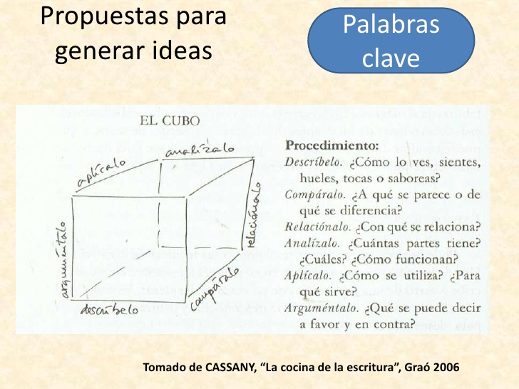

Fuente: Cassany, D. (1994). *Describir el escribir: cómo se aprende a escribir*. Barcelona: Paidós.

**Escribe una breve descripción de dos párrafos sobre tu tema:**

* + Identificar palabras clave: Son términos que se caracterizan por tener una gran carga informativa.

**Consigna cinco palabras clave en orden alfabético:**

Desarrollo tecnológico, Emprendimiento, Evolución, Innovación, Revolución Industrial.

* **Redactar la idea principal, tesis, afirmación, hipótesis:** es una síntesis o esencia del texto; es el centro ordenador del escrito.
  + Clasificar las ideas: Luego de haber generado una serie de ideas sin preocuparnos por su pertinencia, claridad y cantidad, se procede a clasificarlas por medio de preguntas tales como: ¿cuál es la idea más importante?, ¿cuáles son las ideas secundarias?, ¿cuáles ideas tienen algo en común?, ¿qué ideas se pueden considerar como subdivisiones de la idea principal?, ¿cuáles ideas servirían para la introducción y cuáles para el final del texto?

**Enuncia la idea principal o tesis de tu texto y tres ideas secundarias**:

* **Esbozar el ideograma o mapa conceptual:** Es una forma visual de representar el pensamiento, de asociar gráficamente los conceptos e ideas que se desarrollarán en el texto. La importancia del mapa consiste en que nos ayuda a diferenciar las ideas más importantes; con ello se favorece la organización del escrito. Diseñar un esquema o ideograma consiste en poner de relieve las ideas principales, las secundarias y las relaciones que mantienen unas y otras entre sí.

**Realiza un gráfico, un mapa conceptual o un cuadro sinóptico de tu ensayo**:

* **Plantea una tabla de contenido de tu ensayo**

Cada elemento del esquema puede desarrollarse a manera de párrafo, oración, enunciado o palabra en el texto final. Es importante definir qué elementos del esquema harán parte de la introducción, del desarrollo y de la conclusión.

**Indica el contenido numerado de tu ensayo**:

**Fuente:**

Sánchez Upegui, A. A. (2011). *Manual de redacción académica e investigativa: cómo escribir, evaluar y publicar artículos.* Medellín, Colombia: Católica del Norte Fundación Universitaria. Recuperado de <https://bit.ly/2xeVHpe>